- No existen las pólizas en cartera
SELECT * FROM EXT.CARTERA WHERE NUM_POLIZA IN (02202314, 02202316, 02202471, 02202651,02202899)
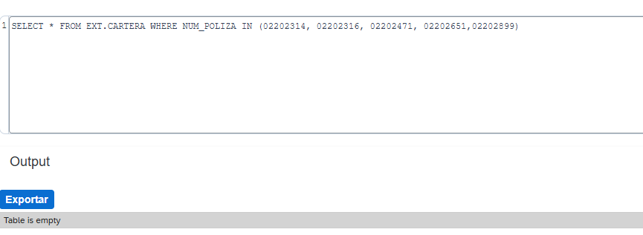
- Existen en histórico de movimientos
SELECT * FROM EXT.EXT_MOVIMIENTO_CARTERA_CREDITO_HIST WHERE NUM_POLIZA IN (02202314, 02202316, 02202471, 02202651,02202899)
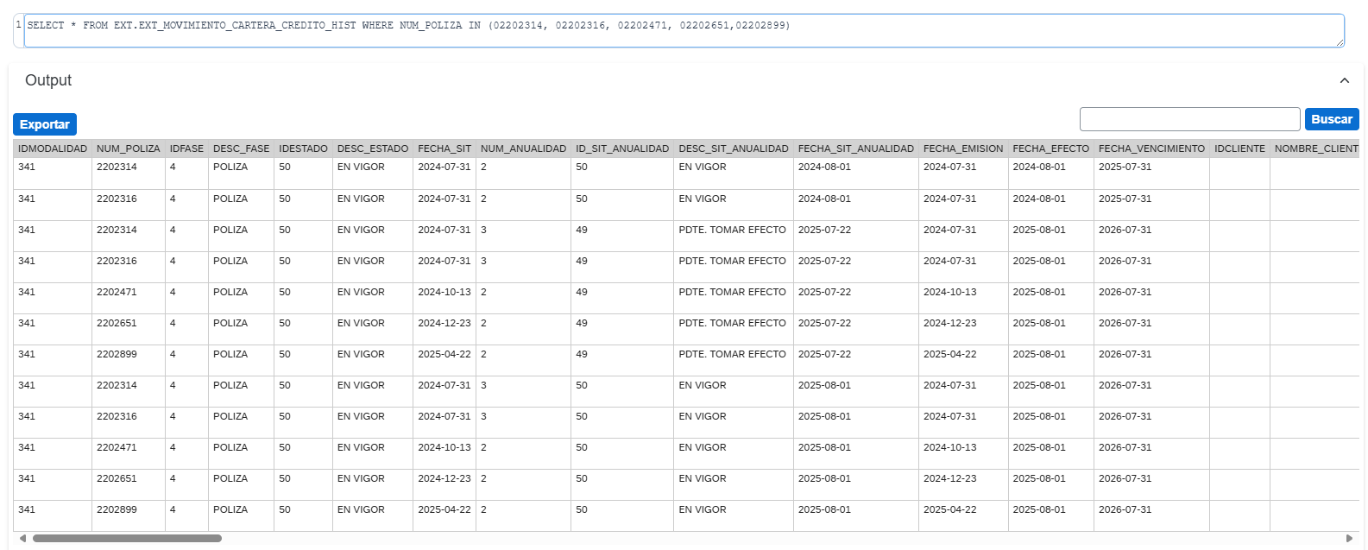

- Cómo hay ficheros que no tenemos porque no se tiene una copia de seguridad, exportamos los ficheros que contienen las pólizas a test
SELECT * FROM EXT.EXT_MOVIMIENTO_CARTERA_CREDITO_HIST WHERE BATCHNAME IN ('2111_MVCAR_PRD_20240802_061500_MovCartera.txt','2111_MVCAR_PRD_20250802_061503_MovCartera.txt','2111_MVCAR_PRD_20250723_061504_MovCartera.txt')
- Importamos en test
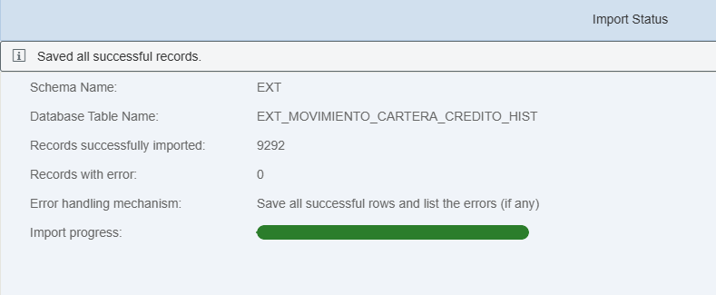
UPDATE EXT.EXT_MOVIMIENTO_CARTERA_CREDITO_HIST SET BATCHNAME = REPLACE(BATCHNAME,'2111_MVCAR','1689_MVCAR')
WHERE BATCHNAME IN ('2111_MVCAR_PRD_20240802_061500_MovCartera.txt','2111_MVCAR_PRD_20250802_061503_MovCartera.txt','2111_MVCAR_PRD_20250723_061504_MovCartera.txt');
- Modificamos ESTADOREG de las pólizas implicadas
UPDATE EXT.EXT_MOVIMIENTO_CARTERA_CREDITO_HIST
SET ESTADOREG = 'PENDIENTE'
WHERE NUM_POLIZA IN (02202314, 02202316, 02202471, 02202651,02202899);

- Lanzamos procedimiento con los ficheros implicados
CALL EXT.SP_SET_MOVIMIENTOS_ENVIADO('mvcar','1689_MVCAR_PRD_20240802_061500_MovCartera.txt');
CALL EXT.SP_SET_MOVIMIENTOS_ENVIADO('mvcar','1689_MVCAR_PRD_20250723_061504_MovCartera.txt');
CALL EXT.SP_SET_MOVIMIENTOS_ENVIADO('mvcar','1689_MVCAR_PRD_20250802_061503_MovCartera.txt');

- Comprobación
SELECT * FROM EXT.CARTERA WHERE NUM_POLIZA IN (02202314, 02202316, 02202471, 02202651,02202899);
